Pince robot articulée (projet Alix)

Historique

09/12/2025 Reprise d'un projet débuté puis abandonné
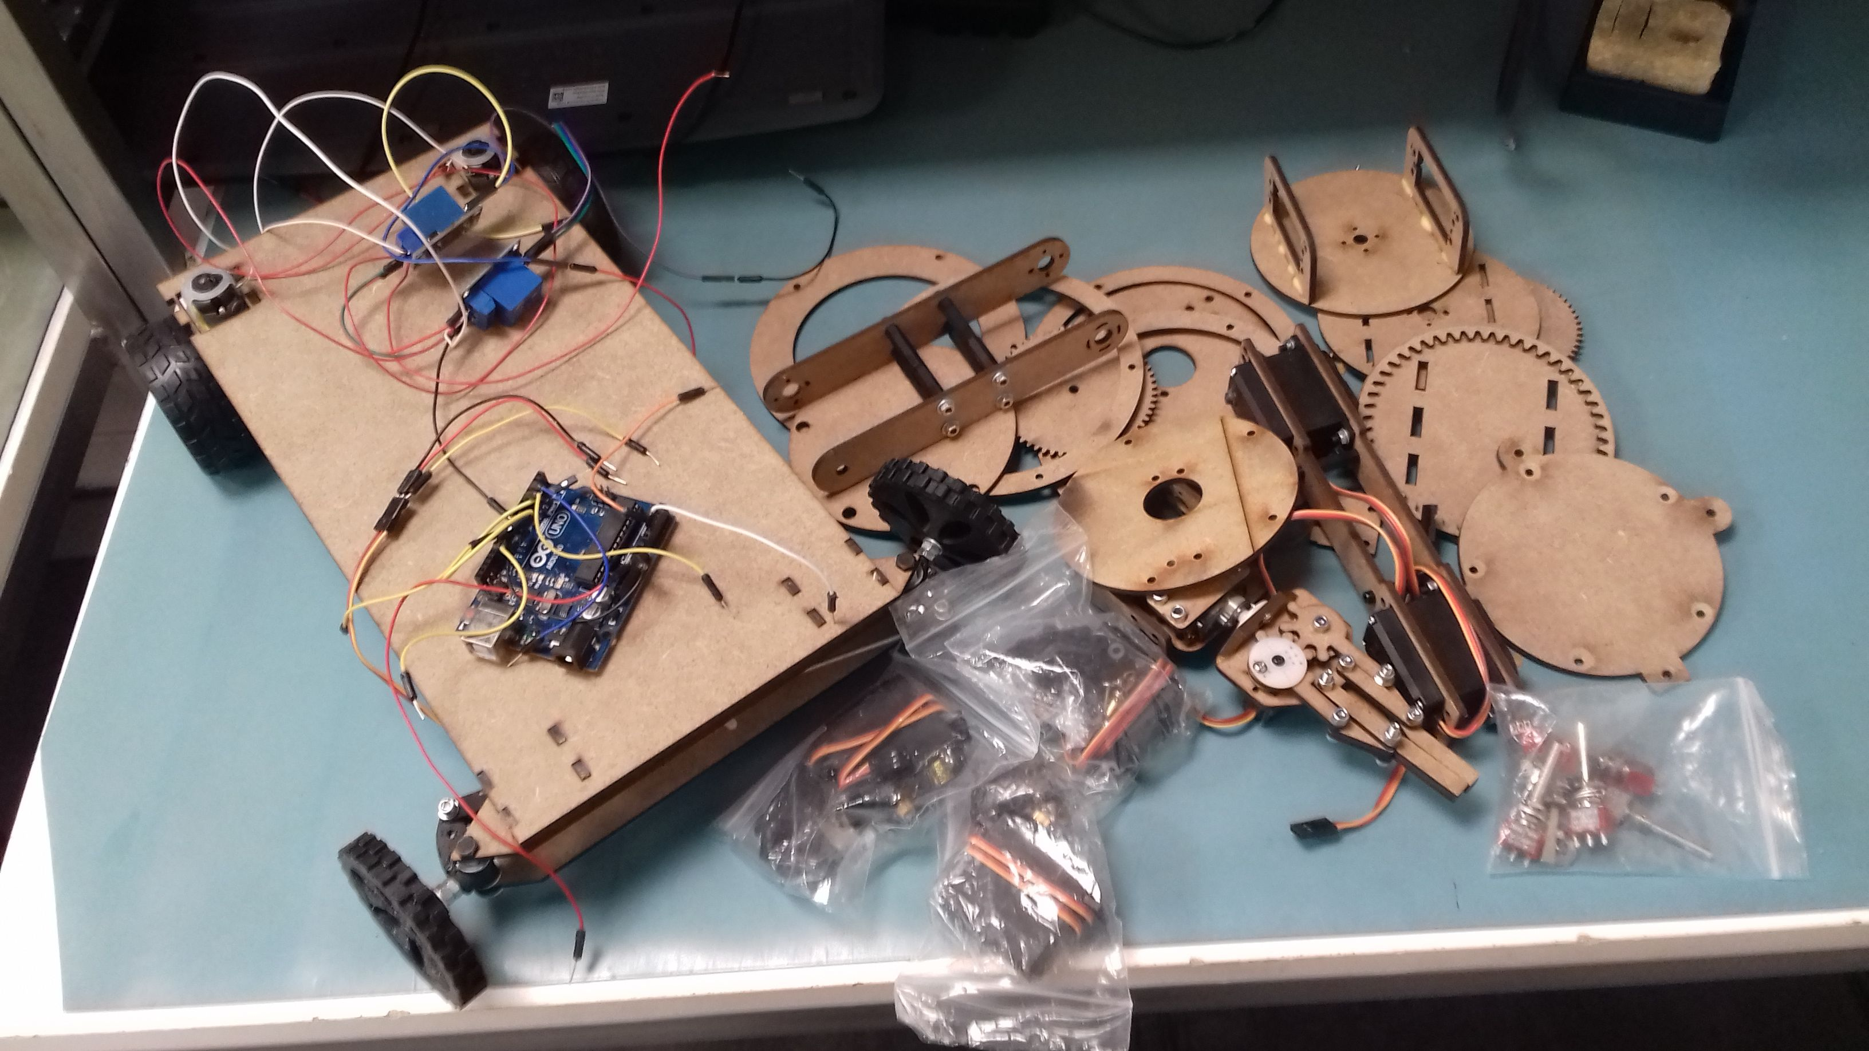
Le projet consiste à réaliser un bras robot monté sur un châssis mobile. L'ensemble doit être piloté par une commande filaire équipée de leviers bidirectionnels pour les commandes du bras et d'un joystick pour le châssis. L'ensemble étant piloté par une carte Arduino.
Un ensemble de pièces a déjà été réalisés à la découpe laser et certaines sont assemblées. Des boutons poussoirs 2 directions et des servomoteurs ont été commandés. La seule documentation disponible contient unlien Internet vers un modèle de bras robotisé, unlien vers une vidéo sur YouTube et un fichier pour la découpe laser.
Le lien vers le modèle choisi décrit 2 versions différentes de bras. Des pièces ont déjà été refaites car il existe des incompatibilités entres les 2 versions qui sont mal documentées. Les cotes de certains servomoteurs disponibles ne correspondent pas à celles des pièces supports et la position de certains, mal centrés, n'est pas idéale pour la répartition des efforts. Le nombre d'entrées/sorties de la carte Arduino UNO choisi est inférieur au besoin existant et aucun programme n'est fourni.
Bref, presque tout est à reprendre.

06/01/2026 Modélisation sous FreeCad de l'ensemble bras robotisé
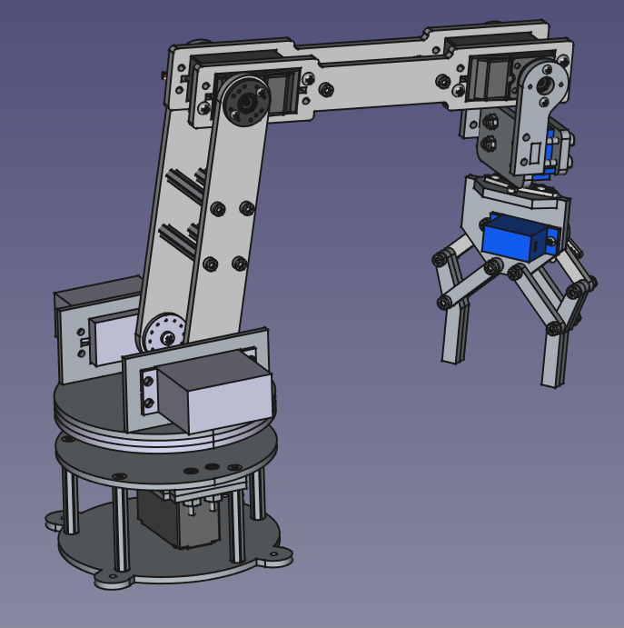
Une modélisation des pièces du bras (originellement disponibles qu'en STL) a été faite sous FreeCad afin de réaliser un assemblage virtuel pour contrôler le bon montage de l'ensemble. Toutes les pièces sont reprises aux dimensions des servomoteurs disponibles. Des entretoises sont utilisées pour maintenir l'écartement des poutres du bras. Un nouveau positionnement de certaines pièces est défini afin de mieux équilibrer l'ensemble et mieux répartir les efforts. La modélisation disponible dans le dossier “Alix” sur l'ordinateur du Fablab.

13/01/2026 Assemblage des 2 bras intermédiaires
Une adaptation a été trouvée pour conserver le poignet et la pince déjà montés. Les pièces inadéquates des bras et de la tour sont usinées dans leur nouvelle version et assemblées. Les bras sont assemblées.

20/01/2026 Réflexion sur l'électronique
Une carte Arduino Nano est choisie car mieux adaptée. Elle dispose de 8 entrées analogiques pour les commandes des servomoteur. Chaque levier de commande pourra fournir une tension de 0, 2.5 ou 5 Volts grâce à un pont diviseur afin de définir les commandes 3 bas, stop, haut. Elle dispose aussi de 14 E/S numériques qui seront partagées entre les sorties des servomoteurs et d'un pont en H pour la motorisation. Une alimentation de 5V sera utilisé pour la carte et une autre pour la partie mécanique (la consommation d'un servomoteur pouvant monter à 250 mA la puissance disponible à travers la carte serait insuffisante).

27/01/2026 Assemblage de la tour
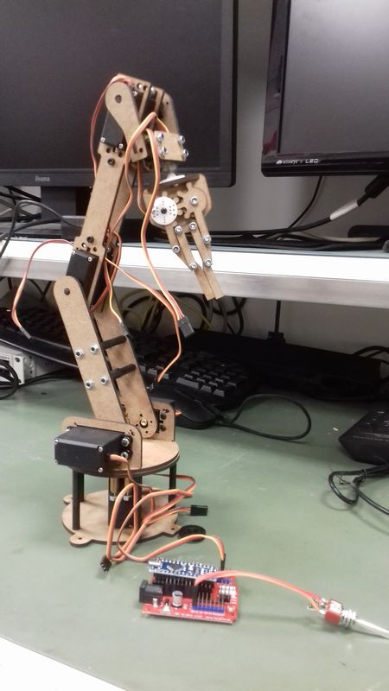
La tour est assemblée, les différentes parties sont relié grâce aux servomoteur. Un levier de commande est câblé et permet de tester les servomoteurs un par un. Il faudra trouver une solution pour fixer les câbles de sans gêner les mouvements du bras et les prolonger jusqu'à la télécommande filaire.

03/02/2026 Câblage des leviers
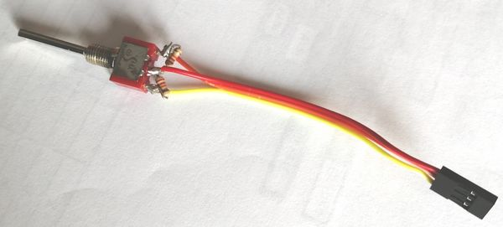
Les 6 leviers de commande sont réalisés grâce à 2 résistances de 220K ohms montées en pont diviseur sur le levier.
Il sera judicieux de prévoir un montage sur PCB pour simplifier la fabrication et fiabiliser l'utilisation.

17/02/2026 Assemblage de la tour sur le châssis
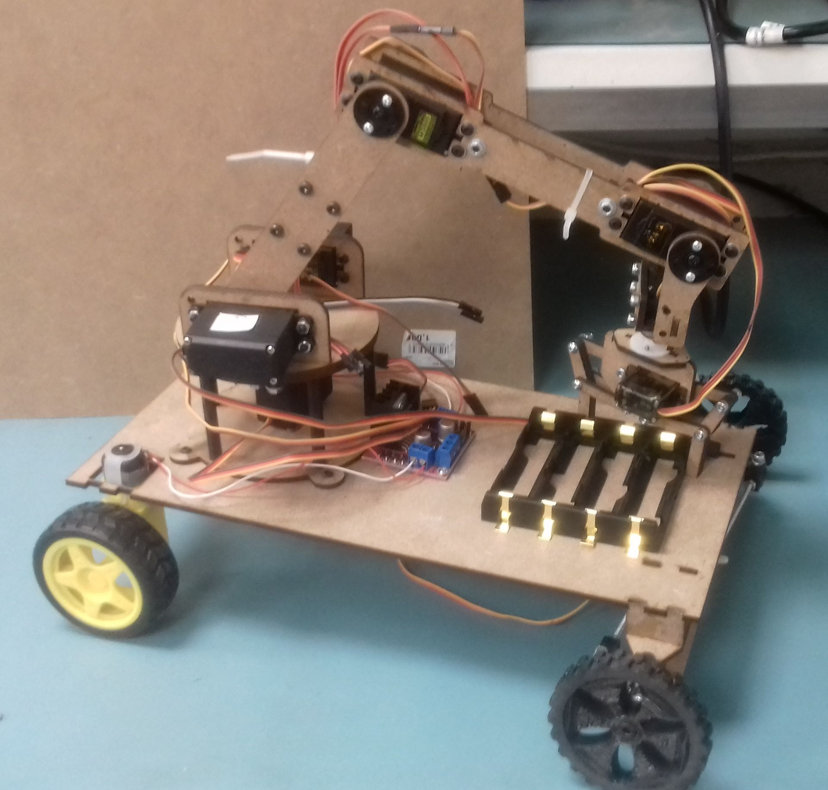 La tour est fixée à l'arrière du châssis. Un pont en H gérant la marche avant, la marche arrière, l'arrêt et la variation de vitesse est câblé pour commander les moteurs. La direction réalisée à l'aide d'un servomoteur et de biellettes commandant les 2 roues avants est réglée.
Note personnelle : Personnellement, je préfère réaliser des châssis avec une roulette folle et un pont en H qui gère la rotation est la translation grâce aux 2 moteurs. Les commandes et réglages sont plus faciles à réaliser

03/03/2026 Étude des connexions électriques
Réalisation du schémas électrique d'ensemble sous KiCad et recherche d'un câble compatible pour la télécommande (2 câbles téléphoniques 4 paires en parallèle feront l'affaire).
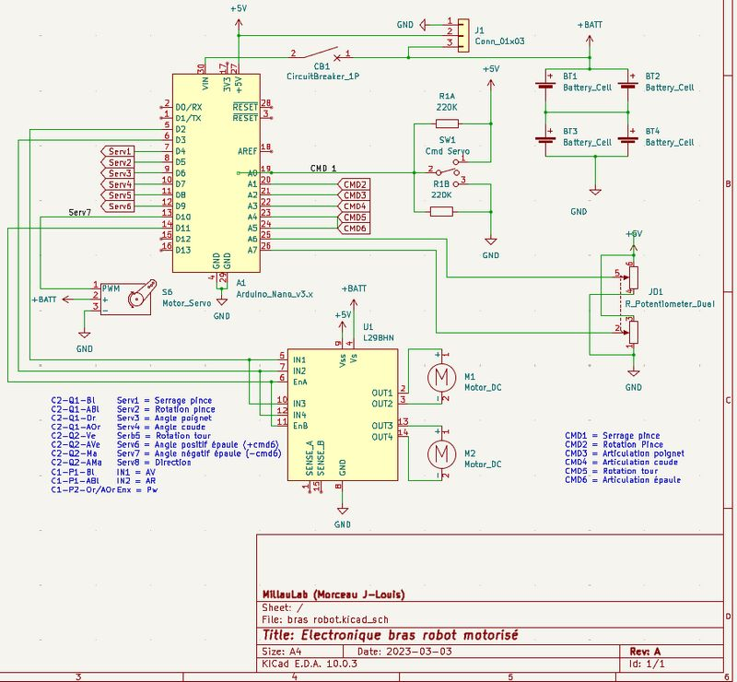Cliquer pour agrandir

17/03/2006 Télécommande prototype
Un support de télécommande prototype est découpé à la commande laser puis équipé pour tester le fonctionnement. L'assemblage du joystick par le haut avec des entretoises gêne le déplacement du manche en fin de course à cause de la position des fixations de son support. Il faudra réaliser un support pour le fixer. La position des divers composants est définie.

24/03/2006 Réalisation du programme
- Initialisation de la position du bras et du châssis (les servomoteurs n'ont pas de retour d'information)
- Boucle pour
  - Lire à tour de rôle la position des 6 leviers, incrémenter ou décrémenter la position correspondante entre 0 et 180. Si changement transmettre au servomoteur concerné.
  - Lire le joystick X pour commander le servomoteur de la direction comme pour les leviers.
  - Lire le joystick Y pour définir la marche avant ou arrière et la vitesse qui seront transmise au pont en H.

31/03/2026 Câble de la télécommande
Des fiches “Dupont” sont serties sur les fils des câbles, coté télécommande, et les 2 longueurs de câble utilisées sont attachées ensembles avec des colliers de serrage.

28/04/2026 Réalisation d'un adaptateur châssis - télécommande
Afin de facilité l’interconnexion entre les composants placés sur le châssis et la télécommande, un circuit d'adaptation est dessiné avec KiCad puis gravé à l'anglaise grâce à FlatCAM et la la commande numérique Sorotec.
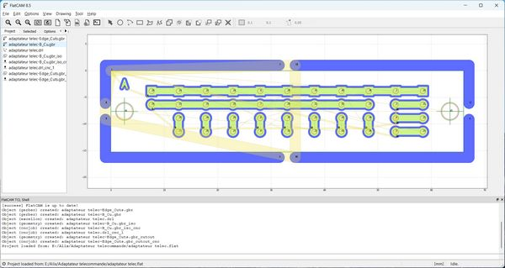
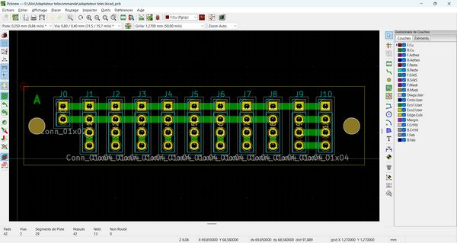

05/05/2026 Réalisation de la télécommande définitive
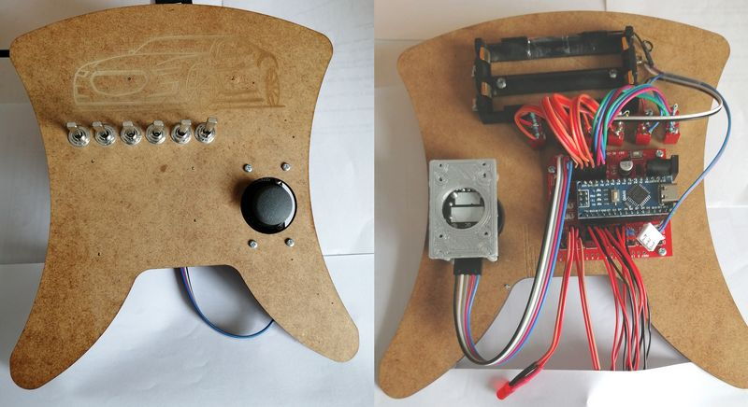
Le support de télécommande définitif et modélisé avec FreeCad puis fabriqué à la découpe laser avant d'être équipé. Les sorties sont remplacées par des LEDs afin de tester et dé bugger le programme. Le support de joystick joue parfaitement son rôle et le test est OK. Il manque encore une coque protectrice comportant un maintient du câble.

19/05/2026 Montage complet de la télécommande
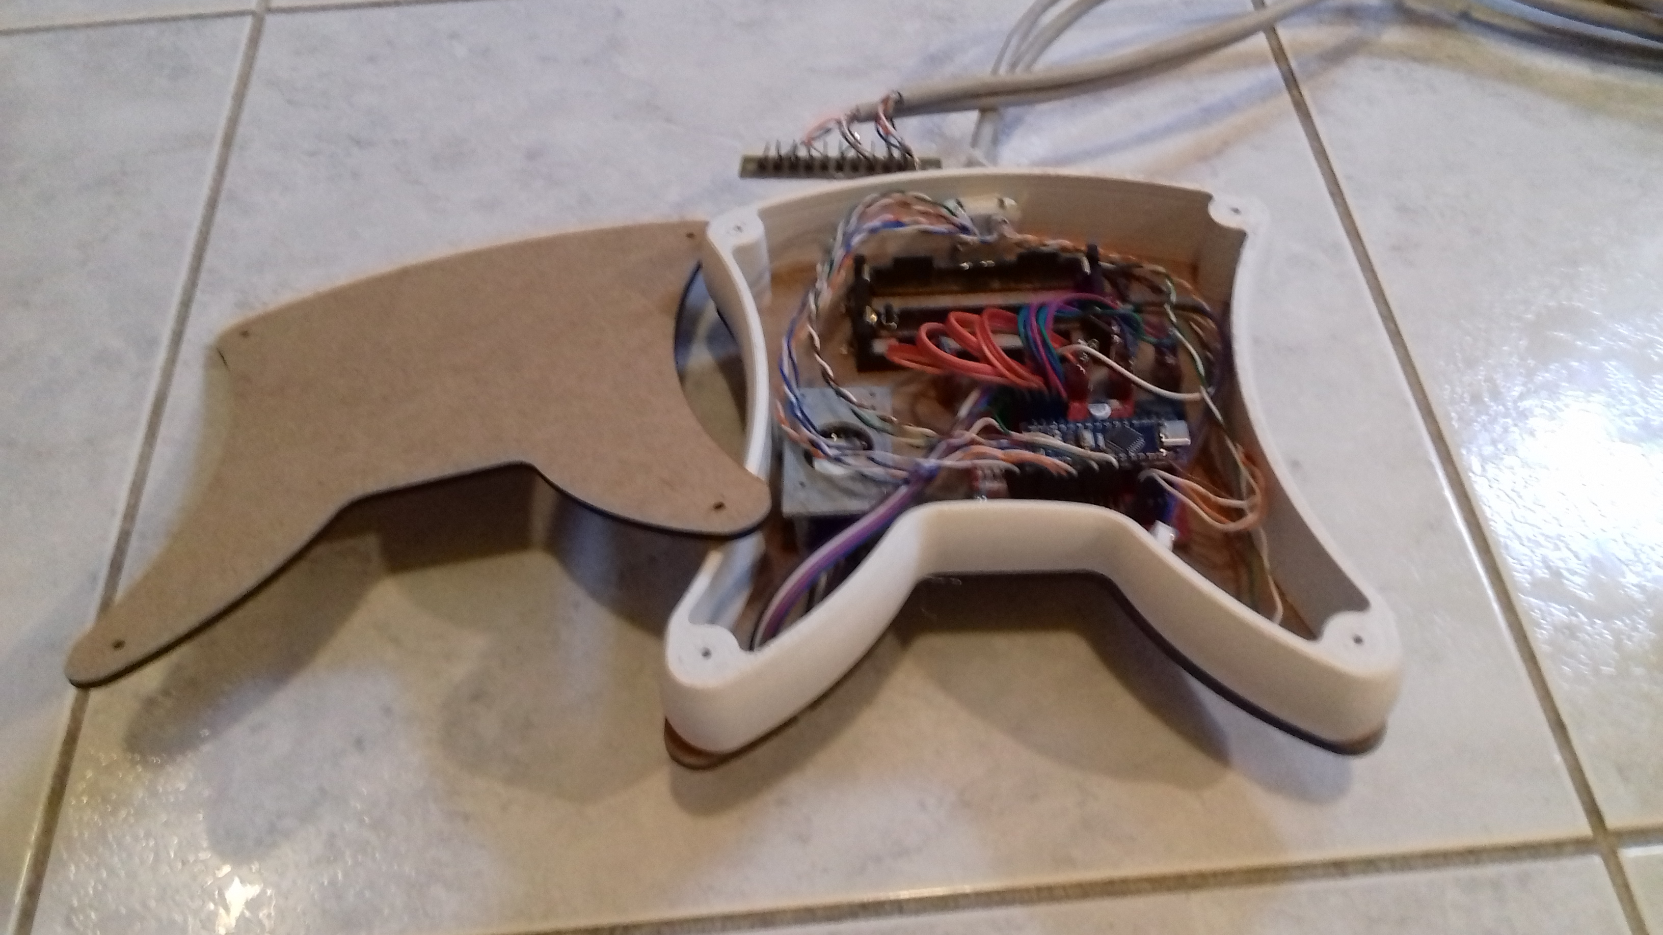
Le fond de la télécommande est découpé et l'enveloppe formant boîtier est imprimée en 3D. Les fils du câble coté télécommande sont terminé d'être serti et ceux de l'autre coté sont soudées à l'adaptateur. Le tout est assemblé.
Lors du contrôle final de la télécommande, je m'aperçois que j'ai oublié de prévoir un interrupteur ON/OFF pour couper la batterie une fois l'ensemble fermé.
Corrigé avec la révision A.

Évolution des documents
- Révision A :
  - Ajout : ON/OFF télécommande et châssis, prise alimentation pour test, passage pour branchement d'une prise USB pour les diagnostics.
  - Correction : Schémas électrique (D2 → IN1 ; D3 → IN2 ; D11 → EN)

